Резюме участницы МОУ «Полевобикшикская СОШ»
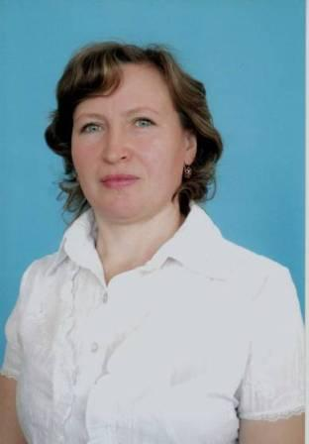

Петрова Наталия Семёновна
Курируемый класс – 7 б;
Стаж работы в качестве классного руководителя – 3 года;
Учебный предмет - английский язык.

Работаю в данной школе 3 года. В своей педагогической
деятельности, исхожу из следующего определения воспитания:
«Воспитание- это чувство, голос души и сердца».

Больше всего стараюсь проводить мероприятия, где больше общения, где развиваются творческие способности детей.

Имею программу воспитательной работы с классом, которая включает такие методы, как диагностические, организаторские, коммуникативные и другие.

Каждый из моих воспитанников включён в ту сферу жизнедеятельности класса, где он наиболее успешен. В моем классе самый высокий уровень качества знаний по школе.

